Predstavljen novi način stručnog usavršavanja stručnih suradnika knjižničara kroz rad s učenicima na oglednom nastavnom satu nastavnog područja školsko knjižničarstvo
Nakon obilježavanja Međunarodnog mjeseca školskih knjižnica (listopad) u studenome je u školama dalmatinskih županija (OŠ „Lapad“ - Dubrovnik, OŠ „Stobreč“ - Stobreč, OŠ Krune Krstića - Zadar i OŠ „Vidici“ - Šibenik) održano od 21. do 24. studenoga 2017. godine predstavljanje oglednih nastavnih satova s učenicima, nastavnog područja školsko knjižničarstvo u odgojno-obrazovnom sustavu (Knjižnična i informacijska pismenost i poticanje čitanja za osnovnu školu prema NPP(2006) i knjižnično i informacijsko medijski odgoj i obrazovanje za srednju školu). Organizator stručnog usavršavanja na temu Metodičke teme u području školskog knjižničarstva bila je Ana Saulačić, prof. i dipl. knjiž., viša savjetnica u Agenciji za odgoj i obrazovanje.
Niz predavanja započela je Ana Saulačić, viša savjetnica za stručne suradnike knjižničare u Splitu, izlaganjem s nazivom Knjižnično-informacijska pismenost i poticanje čitanja, te je predstavila iskustvo dobre prakse/ogledni nastavni sat Faust Vrančić i digitalna NSK-a (Integrirana nastava hrvatskog jezika, fizike i KIOO), međupredmetno povezivanje koje je osmislila i sa učenicima realizirala stručna suradnica savjetnica Suzana Pracaić, iz Osnovne škole „Ljudevit Gaj“ iz Krapine, te objavila na vebnoj stranici: https://prezi.com/l7izu7ljvp_6/faust-vrancic-i-digitalna-nsk/. U programu su sudjelovali sljedeći stručni suradnici knjižničari promovirani u zvanje mentora i savjetnika: Vanja Jurilj iz Osnovne škole Antuna Mihanovića u Zagrebu (predsjednica Hrvatske udruge školskih knjižničara i predsjednica Međunarodne udruge školskih knjižničara za Europu) održala je, u nizu od četiri stručna skupa, ogledni nastavni sat za učenike 7. razreda Informacijsko čitanje (čitanje i razumijevanje različitih vrsta tekstova), Ivana Čarapina iz Osnovne škole Stjepana Radića u Metkoviću, održala je ogledni sat za učenike 4. razreda na temu Referentna (priručna) zbirka. Martina Glučina sa Srednje poljoprivredne i tehničke škole u Opuzenu, za učenike 8. razreda održala je nastavnu jedincu Svijet nakon Prvog svjetskog rata; analiza izvora i kritičko mišljenje. Na temu Mjesna knjižnica nastavni sat za učenike 3. razreda održala je Marija Lončar, iz Osnovne škole „Kamen-Šine“ u Splitu. Ogledni nastavni sat za učenike 8. razreda Kako zakoračiti u svijet rada održala je Maglica Plejić iz Pomorske škole u Splitu. Ivana Perić, iz Osnovne škole Petra Preradovića iz Zadra, održala je za učenike 5. razreda ogledni nastavni sat Časopisi – izvori novih informacija. Ogledni nastavni sat Vrednovanje mrežnih stranica, za učenike 8. razreda, predstavila je Hajdi Škarica iz Gimnazije Franje Petrića u Zadru. Priručna (referentna) zbirka bio je naziv oglednog nastavnog sata Vesne Živković, iz Osnovne škole „Vidici“ u Šibeniku, namijenjen učenicima 4. razreda. Posljednji u nizu jednodnevnih stručnih skupova, ogledni nastavni sat UDK – sistematizacija znanja, za učenike 8. razreda, održala je Anita Cota, iz Osnovne škole Antuna Mihanovića Petropoljskog iz Drniša.
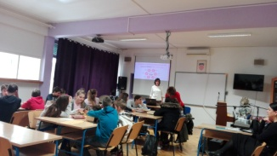 | 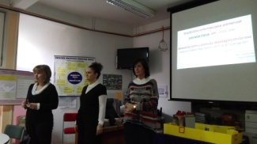 | 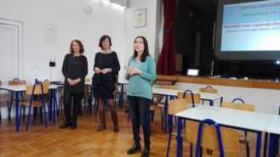 | 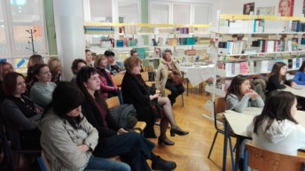
Dubrovnik – Stobreč – Zadar - Šibenik
Na svim oglednim nastavnim satovima prisustvovalo je petnaestak učenika i četrdesetak stručnih suradnika knjižničara osnovnih i srednjih škola te učeničkih domova Republike Hrvatske, tako da su u prvom djelu usavršavanja pratili po tri ogledna nastavna sata, a u drugom dijelu su se odvijale rasprave, za svaki sat posebno, te zaključci za cjelokupni stručni skup.
U svim odgojno-obrazovnim ustanovama Republike Hrvatske provodi se međupredmetna tema knjižnično-informacijski odgoj i obrazovanje, ali su samo za osnovnu školu propisane nastavne teme i jedinice sa ključnim pojmovima i planiranim obrazovnim postignućima u okviru nastavnog područja Knjižnično-informacijska pismenost i poticanje čitanja, obuhvaćenog Nastavnim planom i programom za osnovnu školu (NPP-HNOS, Zagreb: MZOŠ, 2006). Stručni suradnici knjižničari u odgojno-obrazovnom sustavu se trideset godina, izravno ili neizravno, bave međupredmetnim temama pismenosti za 21. stoljeće: knjižnične, informacijske, medijske, digitalne, vizualne, emocionalne, zdravstvene i građanske, u suradnji sa svim drugim društvenim dionicima. Koncepti informacijske pismenosti inkorporirani su u istraživački proces vođenim istraživačkim učenjem (Kuhlthau, Guided Inquiry,2007), tako da ih učenici ne savladavaju kao izolirane vještine, već ih koriste u procesu istraživanja. Tijekom nastavnog sata učenici su uključeni u sve faze procesa učenja, od odabira što će istraživati, formuliranja fokusa istraživanja, do prezentiranja završnog rada. Školsko knjižničarstvo ima dugogodišnju tradiciju u hrvatskome obrazovnom sustavu što upućuje na to da su stručni suradnici knjižničari prepoznali važnost uloge odgojno-obrazovnih ustanova u informacijskom opismenjavanju učenika za cjeloživotno učenje i život u digitalnom društvu te prevenciji rizičnih ponašanja djece i mladih, puno ranije nego su doneseni kurikulumi navedenih područja. Sukladno brzim društvenim promjenama mijenjala se i uloga stručnih suradnika knjižničara, koji su prerasli u knjižnično-informacijske i medijske stručnjake.
Učinkovitost stručnih suradnika knjižničara vidljiva je u nizu učeničkih postignuća na domaćem i međunardonom planu u okviru raznih projekata (Amalija Pancirov, stručna suradnica knjižničarka – mentorica iz Osnovne škole „Primošten“ je pripremala učenike nižih razreda za natjecanje iz robotike u Šangaju – WER Croatia Open - na koje su otputovali i osvojili zlatnu medalju u studenome 2017), ali ono što je još važnije su istraživanja koja dokazuju da vođenim istraživačkim učenjem uz pomoć knjižničara-učitelja učenici ostvaruju bolji uspjeh u učenju. Navedeno učenje nije značajno samo kao priprema za test ili ispit, nego je vođeno istraživanje priprema za cjeloživotno učenje, jer potiče učenike da razmišljaju dublje te da nove spoznaje, do kojih su došli istraživanjem, primjenjuju u vlastitom životu. Konstruktivistički pristup učenju predstavlja temelj vođenog istraživačkog učenja (Bruner, Dewy, Kelly, Piaget i Vygotsky). Trojstvo koje obuhvaća tri faktora (model zajedništva, učenje zasnovano na problemu i pokus kao izvornu stvarnost) predstavlja idealan model interdisciplinarnog poučavanja tj. integriranja više sadržaja. Takav odgojno-obrazovni rad sa učenicima odražava se na kulturu odgojno-obrazovne ustanove, na socijalno-psihološki element zajedničkih vrijednosti, uvjerenja, očekivanja i težnji. Pri tome ne smijemo zaboraviti da je važno osigurati legislativu za uključenost svih učenika u nastavno područje školsko knjižničarstvo, a ne samo manje skupine darovitih učenika zainteresiranih za pojedine projekte. Stručni suradnik knjižničar je ključni čimbenik međupredmetnih povezivanja i uključivanja svih dionika odgojno-obrazovnog rada u školi, ali i u cjelokupnoj lokalnoj zajednici na temelju školskoga kurikuluma (pojedinac – obitelj – škola – zajednica).
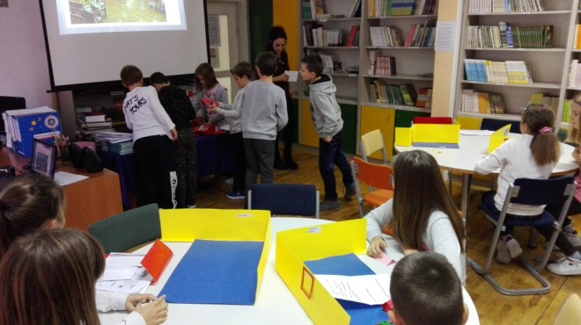 | 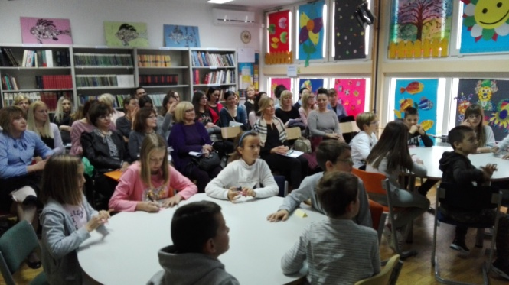
Dubrovnik – 21. studenoga 2017. – Sudionike su pozdravile Mirjana Kaznačić, ravnateljica Osnovne škole „Lapad“, Nikolina Miloslavić, stručna suradnica knjižničarka - pripravnica, OŠ „Lapad“ i Tea Kompar Jerković, stručna suradnica knjižničarka u OŠ „Lapad“ - PŠ „Montovjerna“ i Osnovnoj školi „Orašac“, koja je i voditeljica Županijskoga stručnog vijeća stručnih suradnika knjižničara osnovnih i srednjih škola Dubrovačko-neretvanske županije.

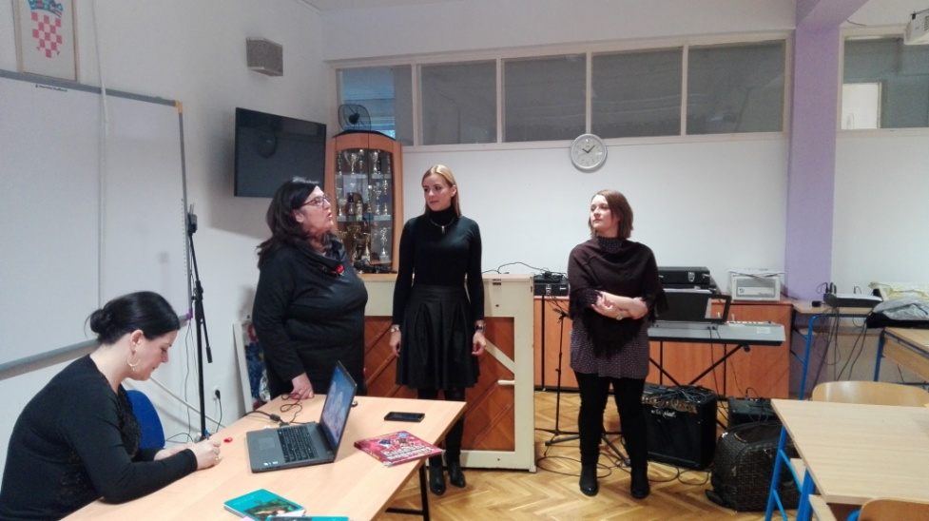

Ana Saulačić, učiteljica likovne kulture i nastavnica povijesti umjetnosti, diplomirana knjižničarka i diplomirana menadžerica obrazovanja, viša savjetnica pri Agenciji za odgoj i obrazovanje u Podružnici Split predstavila je, osim uvodnog izlaganja Knjižnično-informacijska pismenost i poticanje čitanja (NPP, 2006), i ogledni nastavni sat Faust Vrančić i digitalna NSK-a Suzane Pracaić, stručne suradnice knjižničarke – savjetnice u Osnovnoj školi „Ljudevit Gaj“ iz Krapine. Navedeni ogledni nastavni sat objavljen je na internetu, a predstavlja međupredmetno povezivanje učenika osmih razreda kroz nastavno područje Knjižnično-informacijski odgoj i obrazovanje, te nastavne predmete Hrvatski jezik i Fizika. Cilj sata bio je upoznati izvore znanja i informacija na internetu (portal Digitalne NSK), načine njihove uporabe u svrhu proširivanja znanja i samostalnog istraživanja s temama iz fizike te razvoj digitalne pismenosti. Ishodi učenja obuhvaćali su sastavnice: cijeniti opće ljudsko znanje pohranjeno u knjižnicama, ali i dostupnost podataka na Mreži; samostalno pronaći i koristiti mrežnu stranicu NSK, te čitati digitalizirana djela (pronaći odgovarajući izvor za potrebe učenja/čitanja); znati razlikovati književno-umjetnička od znanstveno-popularnih djela (čitanje nelektirnog teksta); postići zadovoljstvo rezultatom osobnog rada; Hrvatski jezik: upoznati NSK i načine pretraživanja fonda (kako se služiti katalogom u traženju određene knjige); Fizika: Digitalna zbirka NSK - baza digitaliziranih primjeraka vrijednih i starih djela hrvatske kulturne i znanstvene povijesti, ali i europske. Zadatci za istraživanje, iz fizike, hrvatskog i KIOO-a, obuhvaćali su: Gibanje - Sustav i uloga pojedinih vrsta knjižnica (NSK); Jednoliko ubrzano gibanje pretraživanje Digitalne zbirke (i kataloga); Slobodni pad - padobran - Uporaba stečenih znanja Faust Vrančić: Novi strojevi (Machinae novae). Poticaj za rad predstavljale su obljetnice: Mjesec hrvatske knjige 2016. (15.10. – 15.11.); 400 godina Machinae Novae / Novi strojevi (1615./16.); 400 godina smrti Fausta Vrančića (1617.); Mjesec Hrvatskoga jezika (21.2. – 17.3.); 21.2. Međunarodni dan materinskog jezika; 22.2. Dan Nacionalne i sveučilišne knjižnice, na 410. obljetnicu njezina utemeljenja (22. veljače 1483. godine tiskana je prva hrvatska knjiga na glagoljici Misal po Zakonu rimskoga dvora). Planirani ishodi učenja obuhvaćali su: opisati jednoliko ubrzano gibanje kao gibanje sa stalnom akceleracijom; objasniti slobodni pad kao primjer jednoliko ubrzanoga gibanja; nacrtati grafički prikaz ovisnosti brzine o vremenu (NPP). Autorica prezentacije Suzana Pracaić, stručna suradnica savjetnica, zaključila je da je opisanim nastavnim satom povezana znanost i kultura, prošlost i sadašnjost, papir s internetom. 'Listali' su i čitali knjige stare četiri stoljeća te se divili izumima koje je, daleko ispred svog vremena, patentirao hrvatski velikan Faust Vrančić. Dokazali su da timski rad učitelja i školskog knjižničara, korelacijski pristup planiranju i programiranju rada te međupredmetni suodnos, usporedba sadržaja, ukazivanje na sličnosti i razlike unutar određenog područja znanja, daje kvalitetno i primjenjivo znanje. Sve njihove filmove na youtubeu možete vidjeti ako upišete Suzana Pracaić.
Prvo je predavanje održala Ivana Čarapina stručna suradnica knjižničarka Osnovne škole Stjepana Radića iz Metkovića, na temu Referentna (priručna) zbirka, za učenike 4. razreda. Istaknula je korelaciju sa svim nastavnim predmetima: Hrvatski jezik, Matematika, Priroda i društvo, Strani jezik, Glazbena kultura, Likovna kultura, Vjeronauk, itd. Koristila je nastavne metode verbalne (usmenog izlaganja, razgovora te čitanja i rada na tekstu) i vizualne (pokazivanja, pisanja i igre). Tip nastavnog sata bio je obrada nastavne jedinice, a nastavni oblici bili su frontalni, individualni i grupni. Ključni pojmovi obuhvaćali su: enciklopedije, rječnike, leksikone, atlase, e-enciklopedije, e-rječnike i dr. Ishodi učenja obuhvaćali su: učenici će moći imenovati i opisati vrste građe koje se nalaze u referentnoj zbirci; učenici će razlikovati pojedine vrste građe u referentnoj zbirci; učenici će umjeti odabrati odgovarajuću jedinicu građe, prema potrebi za određenom informacijom i prema uzrastu; usporediti građu referentne zbirke na različitim medijima, vrednovati, primijeniti i služiti se građom u svakodnevnom životu; upotrijebiti priručnu građu u pronalaženju informacija i izvora znanja. Ciljevi nastavne jedinice su bili: razviti sposobnost pronalaska potrebne jedinice knjižnične građe u referentnoj zbirci, razviti svijest o važnosti čuvanja i posebne skrbi o građi u referentnoj zbirci, osamostaliti učenika za pronalazak potrebne informacije iz određene vrste građe u referentnoj zbirci. Učenici su pokazali iznadprosječnu zainteresiranost za ovaj nastavni sat.

Vanja Jurilj, stručna suradnica savjetnica, iz Osnovne škole Antuna Mihanovića u Zagrebu, održala je za učenike 7. razreda nastavnu jedinicu Čitanje i razumijevanje različitih vrsta tekstova, na satu interdisciplinarnog poučavanja (idealno bi ga bilo ostvariti u modelu partnerstva – zajedničko poučavanje više učitelja u istoj učionici - a ne jednostranom umrežavanju sadržaja kroz model povezivanja, kakav je na ovom satu ostvaren i koji je također izvrstan), nastavnog predmeta Hrvatski jezik i književnost i nastavnog područja Informacijska pismenost, a u okviru nastavne teme Čitanje s razumijevanjem. Sat obrade i interpretacije realiziran je uz pomoć različitih metoda rada (frontalno izlaganje, grupni rad, razgovor i aktivno slušanje). Tema i ključni pojmovi (čitanje, razumijevanje, različiti izvori informacija, vrednovanje informacija, funkcionalni stilovi, slojevitost teksta) ostvareni su tijekom operacionalizacije sata (učenici će čitajući i analizirajući različite vrste tekstova upoznati njihov različit stil, različit stupanj složenosti, vrijednosti i upotrebe sadržanih informacija). Nakon motivacijskog dijela sata uslijedila je razrade teme i ishoda sata koji su obuhvaćeni dvjema sastavnicama (čitanje i razgovor o pročitanome), koje su protkane kroz sve tri provedene etape čitanja triju vrsta tekstova: neknjiževni tekst (učenici podijeljeni u grupe dobili su različite predmete ili proizvode zajedno s pratećim tekstovima o sastavu, uputama za upotrebu ili sastavljanju istih, pa su zajednički čitali tekst i bilježili najvažnije informacije te su na kraju, predstavnici grupa, pozvani da iznesu svoja zapažanja o pročitanome, pri čemu ih se uputilo da izdvoje ono što je veoma bitno za određenu vrstu teksta/proizvoda, a uputilo ih se i da raspoznaju koja je vrsta informacije najvažnija za razumijevanje određenog sadržaja/određenog proizvoda, pri čemu je također naglašena i praktična/upotrebna vrijednost te vrste informacija), znanstveno-popularni tekst (učenicima podijeljenima u grupe dane su različite vrste knjižne građe: enciklopedije, priručnici, atlasi,.. u kojima su označeni kratki popularno-znanstveni tekstovi, te ih se putilo da zajednički pročitaju tekst i zabilježe najvažnije informacije kao pripremu za sažeto izlaganje, nakon čega su učenici pozvani da iznose svoja zapažanja o pročitanome, tijekom čega ih se uputilo da izdvoje ono što je veoma bitno za određenu vrstu teksta, a također su upućeni da raspoznaju koja je vrsta informacije najvažnija za razumijevanje znanstveno-popularnoga teksta pri čemu je naglašena znanstvena vrijednost te vrste informacija) i književno umjetnički tekst (tijekom kojeg je učenicima podijeljenima u grupe dan na čitanje kraći književno umjetnički tekst: Pravda, Vladana Desnice, pri čemu ih se uputilo da zajednički pročitaju tekst i zabilježe najvažnije informacije kao pripremu za sažeto izlaganje o osobenostima pročitanoga,a učenici su pozvani da iznose svoja zapažanja o pročitanome, da izdvoje ono što je najbitnije za određenu vrstu teksta, te da raspoznaju koji su elementi najvažniji za razumijevanje književno-umjetničkoga teksta, pri čemu je naglašen književno-umjetnički postupak i vrijednost te vrste sadržaja). U završnom dijelu sata ostvareni su ponavljanje i sinteza, na način da su učenici pozvani da još jednom ponove koje su vrste teksta tijekom sata obradili, potaknuti su da ponove koja su to različita stilska i sadržajna obilježja pročitanih vrsta tekstova, te su upućeni da prilikom budućeg čitanja primijene naučeno i koriste odgovarajući pristup i vrednovanje različitih vrsta informacija – različitih vrsta tekstova.
Martina Glučina, nastavnica povijesti i stručna suradnica mentorica u Srednjoj poljoprivrednoj i tehničkoj školi u Opuzenu, oglednim nastavnim satom za učenike 8. razreda Svijet nakon Prvog svjetskog rata: analiza izvora i kritičko mišljenje - koji je bio dio nastavne jedinice Svijet nakon Prvog svjetskog rata, a u okviru nastavne cjeline/teme Versajski poredak - naglasila je da živimo u zahtjevnom, digitalnom dobu u kojem postoje različite vrste pismenosti. Da bismo pratili korak sa suvremenim promjenama, moramo biti kreativni i originalni, moramo smišljati nove metode, profesionalno se usavršavati te kritički vrednovati i prosuđivati. Na ovom satu, koji je bio ponavljanje gradiva, postavilo se pitanje ima li mjesta za kritičko mišljenje u školi. Cilj sata (Učenici će na temelju kritičke analize izvora objasniti kako su odluke mirovne konferencije u Versaillesu odjeknule u tadašnjoj javnosti te kako i zašto povjesničari različito tumače povijesne događaje.), protkan je ishodima kojima je planirano da će učenici moći: izdvojiti činjenice od mišljenja uspoređujući priložene pisane povijesne izvore; odrediti politički stav autora karikature o prilikama nakon Versajskog mirovnog ugovora; izdvojiti barem dva opća obilježja karikature kao povijesnog izvora; postaviti istraživačka pitanja o izvorima koje su koristili (vrijeme, mjesto i okolnosti nastanka izvora, o autoru i njegovim perspektivama i namjerama) sa svrhom razvijanja kritičkog mišljenja; prepričati ishod versajske mirovne konferencije i njene interpretacije uzimajući u obzir kontekst vremena u kojem su nastali priloženi povijesni izvori; prosuditi zašto se povijesni događaji mogu prikazivati i tumačiti na različite načine, navodeći barem dva razloga koji proizlaze iz analize odabranih pisanih i slikovnih izvora; izraditi kratki strukturirani rad na temu versajske mirovne konferencije. Struktura sadržaja obuhvaćala je: Činjenično znanje: navesti najvažnije događaje koji su doveli do izbijanja Prvog svjetskog rata, navesti zemlje sudionice rata i članice pojedinih vojnih saveza, opisati tijek i kraj rata te njegove posljedice, nabrojati sudionike mirovne konferencije u Versaillesu i objasniti ishod konferencije; Konceptualno znanje: smjestiti događaje Prvog svjetskog rata u vrijeme i prostor, objasniti uzroke, povod i posljedice rata, analizirati povijesne izvore te upoznati različite perspektive, analizirati različite interpretacije povijesnih događaja; Proceduralno znanje: primijeniti proceduru za analizu izvora i interpretaciju podataka, izdvojiti činjenice od mišljenja; Metakognitivno znanje: primijeniti stečena znanja u izradi kratkog preglednog rada.
Reakcije stručnih suradnika knjižničara, ali i učenika, bile su veoma pohvalne za sve prikazane ogledne nastavne satove, na način da su rekli da im je ovakvo (zorno) stručno usavršavanje iznimno korisno, te da im nije bilo žao doći izdaleka da bi praktično učili i raspravljali o knjižničnoj odgojno-obrazovnoj praksi. Zaključili su da i ubuduće žele sudjelovati na ovakvim oglednim nastavnim satovima.
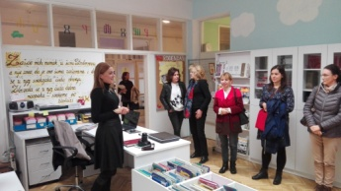 | 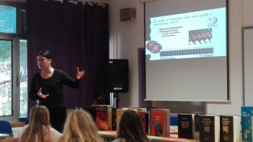 | 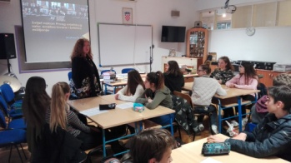 | 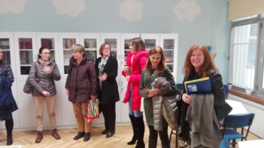

Stobreč – 22. studenoga 2017. – U prostoru školske knjižnice, kao suorganizator i domaćin skupa, stručne suradnike knjižničare pozdravila je Marina Baćak, ravnateljica Osnovne škole „Stobreč“, a Marina Vrvilo, stručna suradnica mentorica iz iste škole, prikazala je nastavnu jedinicu Put od autora do čitatelja, namijenjenu učenicima 3. razreda. Radilo se o radionici za učenike uz pomoć različitih oblika i metoda rada (razgovor, demonstracija, usmeno izlaganje, individualni i frontalni rad, istraživački rad i pisanje). Ključni pojmovi obuhvaćali su: knjiga (korica, hrbat, knjižni blok), naslovnica (autor, prevoditelj, ilustrator i nakladnik), predgovor, uvod, sadržaj, bilješka o piscu i bilješka o ilustratoru. Naučiti učenike prepoznati glavne dijelove knjige, imenovati osobe koje su važne za nastanak knjige te znati pronaći te podatke u knjizi, bili su ciljevi nastavnog sata. Evaluacijski upitnik koji su učenici ispunili pokazao je da je zadovoljstvo satom, u svim sastavnicama (korisnost teme, zanimljivost, zabavnost, zadovoljstvo iznošenjem osobnih stavova, uvažavanje), bilo ocijenjeno iznad četiri ipo. Zaključeno je da je stvaranje poticajnog razrednog ozračja jedan je od najvažnijih preduvjeta za uspješno učenje te da je važno da stručni suradnik knjižničar razumije mnogobrojne potrebe učenika, koje proizlaze iz specifičnosti razvojne dobi učenika, posebne edukacijske potrebe učenika (učenici s teškoćama i potencijalno daroviti učenici). Također je zaključeno da aktivnosti i materijali trebaju biti dobro pripremljeni (u kontekstu prepoznavanja potreba učenika konkretne razredne skupine), zanimljivi i dinamični, ali treba prepoznati i raspoloženje u razredu tj. trenutak u kojem je potrebno promijeniti aktivnost, zbog popuštanja pažnje).

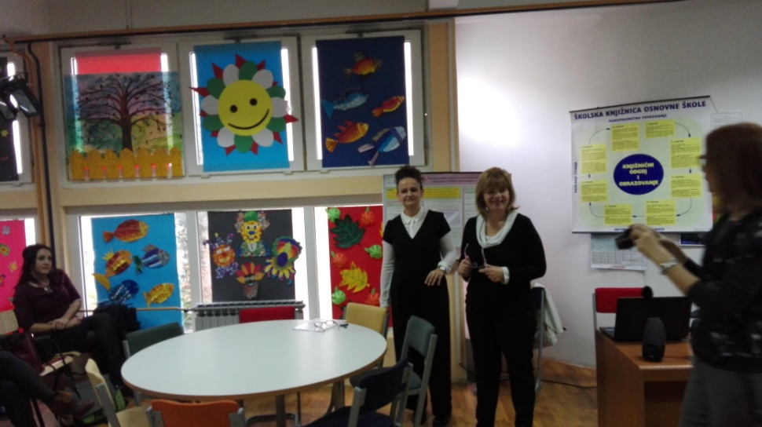

Marija Lončar, iz Osnovne škole „Kamen-Šine“ iz Splita, je nastavnu temu Medijska kultura, predstavila učenicima 3. razreda u okviru nastavnog sata Mjesna knjižnica. Učenici su uvodno sudjelovali u kvizu igra asocijacije. Cilj sata bio je upoznati učenika sa odjelima i aktivnostima u mjesnim knjižnicama te njihovoj važnosti u svakodnevnom životu. Poseban naglasak je stavljen na upoznavanje sa dječjim odjelom i njegovoj vezi između korisnika i knjižničnih aktivnosti i usluga, a učenici su naučeno trebali pokazati uz pomoć kreativne radionice, koja se sastojala od već pripremljenih modela s opremom i namještajem od kartona za svaki odjel, ali i natpisom s uslugama i aktivnostima koje taj odjel nudi. Učenici istražitelji i nosači trebali su odabrati usluge tih odjela na naljepnicama i iste nalijepiti na zidove odjela, a u isto vrijeme su morali opremiti prostor namještajem od kartona. Završene tlocrte nosači su donijeli na knjižničarkin stol, a ona im je skrenula pozornost na strane svijeta koje su ispisane s vanjske strane zidova knjižnice, pa su četiri tlocrta spojena u jedan i tako je nastala maketa mjesne knjižnice, koja je učenicima pomogla da zorno shvate njene odjele i usluge. Stručna suradnica mentorica Lončar je pred kraj sata obrade novog nastavnog gradiva, vrednovala razinu usvojenih obrazovnih postignuća učenika, pitanjima: Možete li mi reći što je to mjesna knjižnica?, Zašto se naziva mjesna, gradska ili narodna?, Kome je ona namijenjena?, Tko su njezini korisnici?, Što mislite čemu služe Mjesne knjižnice?, itd.
Informacijsko čitanje (čitanje i razumijevanje različitih vrsta tekstova) bio je naziv ponovljenog oglednog sata Vanje Jurilj, koji nam je pokazao, ono što prilikom izvedbe ostalih nastavnih sati nismo mogli uočiti jer se nisu ponavljali, je da su na istu nastavnu jedinicu i istog učitelja-knjižničara različiti učenici različito reagirali, ne samo zbog svoje prirodne individualnosti već je bilo ključno predznanje nastavnog predmeta Hrvatski jezik, kao i kulturološki aspekt sredine iz koje potječu te veličine mjesta/grada u kojem žive. Ponovo je istaknuto da je potrebno upoznati različite vrste tekstova, te su propitane vrste čitanja koje učenici poznaju, no, uočeno je da neki učenici nemaju razvijenu vještinu čitanja. Zaključeno je da je važno pridobiti učenike (što je stručna suradnica knjižničarka izvrsno postigla odabirom intrigante građe za čitanje), uspostaviti s njima komunikaciju, a tek nakon toga slijedi učenje, a to je strategija podučavanja, kojom se koristila stručna suradnica knjižničarka, zorno prikazala.
Maglica Plejić, stručna suradnica savjetnica u Pomorskoj školi u Splitu, u predavanju Kako zakoračiti u svijet rada, govorila je učenicima 8. razreda o važnosti pravovremene priprave za uključivanje u svijet rada, odnosno o različitim tipovima pisanja molbi i životopisa, a ključne riječi obuhvaćale su: pisanje molbe, pisanje životopisa, izvori informacija. Kognitivni ishodi učenja obuhvaćali su: definirati radno okruženje, prepoznati nužnosti/prednosti pisanja životopisa, upoznati (moguće) načine pisanja životopisa; afektivni ishodi su obuhvaćali: razvijati vještine o pisanju životopisa i svijest o važnosti osobnog doprinosa za uspjeh, zastupati svoje stavove tijekom izvršavanja zadataka, razvijati odgovornost kroz temeljitost u radu, dobrovoljno sudjelovati u raspravi; a planirani psihomotorički ishodi bili su: graditi sposobnost korištenja informacija iz najrazličitijih izvora, povezati vlastitu osobnost, (emotivnu, socijalnu i fizičku) u odnosu na izazove svijeta rada, vježbati izražavanje osobnosti kroz pisanje i usmeno izlaganje. Učenicima su podijeljeni zadaci za rad u grupama: prva grupa: Napisati životopis za bilo koji posao (osim pomorskog); druga grupa: Napisati životopis za određenu kompaniju – po izboru: putnički brod, tanker, RO-RO, kontejnerski brod…; treća grupa: Napisati životopis za agenciju/agenta za ukrcaj pomoraca; a četvrta grupa bila je Kontrolna grupa. Opisani sat izvorno je namijenjen učenicima srednjih škola, ali za potrebe ovog stručnog skupa odrađen je sa učenicima osmog razreda, kao svojevrsna priprema za srednju školu.
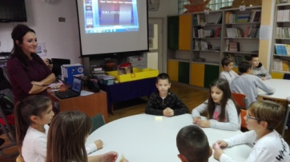 | 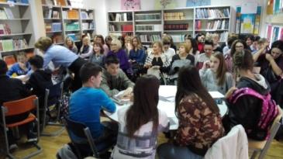 | 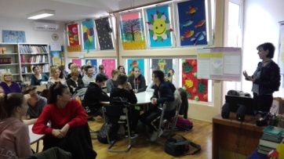 | 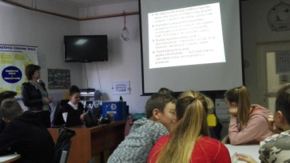
Zadar – 23. studenoga 2017. - U ime ravnateljice Osnovne škole Krune Krstića, Jasmine Matešić, pedagoginja škole Katarina Rosan Leovac pozdravila je sudionike stručnog skupa, a to je učinila i Ljiljana Didov, stručna suradnica knjižničarka, u istoj školi.
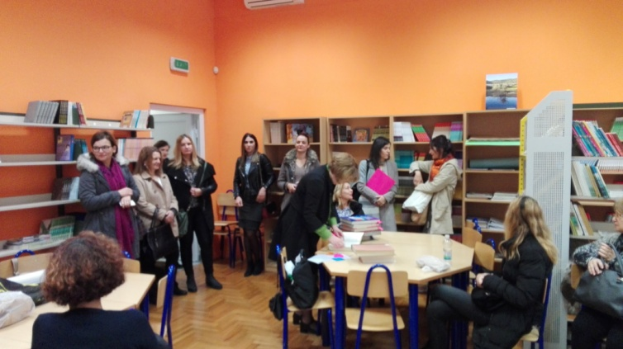 | 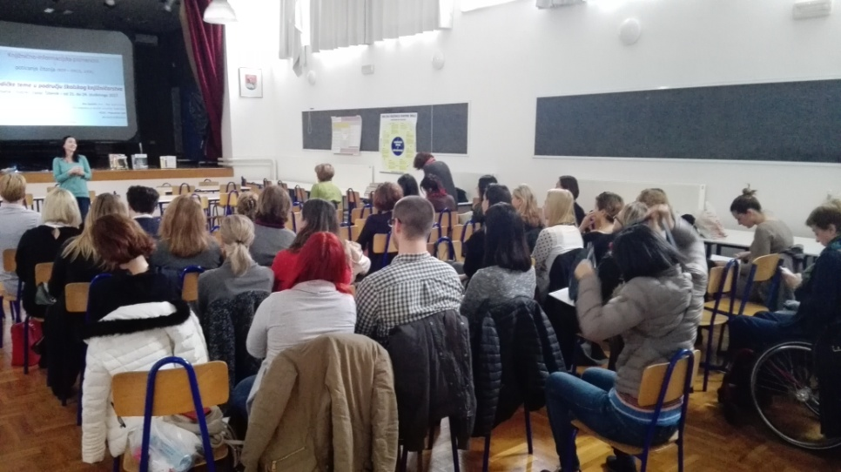

Ivana Perić, stručna suradnica mentorica u Osnovnoj školi Petra Preradovića u Zadru, istaknula je da novi kurikulum posebnu pažnju posvećuje komunikaciji i jeziku, pa se taj kontekst uklapa i ogledni nastavni sat Časopisi – izvori novih informacija, namijenjen učenicima 5. razreda, naglasivši da osobitu pozornost valja obratiti na samostalno korištenje časopisa kao izvora novih informacija, uz pomoć čega će oni/učenici također usvojiti planirane ishode učenja, poput: imenovati najčešća područja i polja znanosti, na jednom primjeru objasniti grananje znanosti, odabrati odgovarajući izvor informacija (dio članka), analizirati pročitani tekst i izdvojiti bitno, sažeti pročitani tekst te ga prepričati, etično koristiti izvore informacija, razvijat će vještine rada u grupi. Ključne riječi (znanost, struka, sažetak) obrađene su u okviru integracijsko-korelacijskog metodičkog sustava (Hrvatski jezik, Priroda i društvo, Likovna kultura, itd.). Temeljna struktura i trajanje pojedinih faza nastavnoga sata obuhvaćeno je četirima sastavnicama: uvodni dio - 5 minuta (Pozdrav (1’) - Dobrodošlica učenicima i kolegama - Zapisivanje nastavnoga sata - Pravila zajedničkoga rada – Motivacija (4’): priprema za prvu aktivnost; aktiviranje predznanja i iskustava za prijem novoga gradiva. Raspored sati (povezivanje nastavnih predmeta, međusobne sličnosti i znanstvenih područja)); najava nastavne jedinice – 1 minuta (Časopisi – izvori novih informacija); obrada novoga gradiva – 33 minute, izlaganje učitelja-knjižničara 6 minuta (Uspostavljanje veze između nastavnih predmeta i pojma znanosti. Definiranje pojma znanost (izlaganje i heuristički razgovor). Podjela znanosti: znanstvena područja → znanstvena polja → znanstvene grane (shematski prikaz). Potkrijepiti kazano na primjeru znanstvenoga polja biologije (područje prirodnih znanosti) i njezinih grana (botanika, zoologija, ekologija… biologija mora), a ostvarene su i tri aktivnosti: Aktivnost 1 - Osmisliti raspored sati: zadatak za rad u skupinama (3 + 2 minute), NL 1 - Osmisliti raspored sati; zadana su područja znanosti u pojedinim danima; tri skupine, Objava rezultata; Aktivnost 2 - Ponavljanje gradiva o časopisima: razgovor(6 minuta), Sličnosti i razlike između novina i časopisa (tisak; NJ iz HJ još nije obrađena), prisjetit se prije stečenih znanja i vještina KIP-a (naslovnica časopisa; sadržaj/kazalo, rubrike i članci; dijelovi članka), Najava zadatka; Aktivnost 3 - Čitanje članka, sažimanje i objava rezultata rada u skupini (10 + 6 minuta), NL 2 - Opasnost u moru – čitanje članka i sažimanje teksta, sažeto prepričavanje, Sažetak, Objava rezultata; te zaključci – 5 minuta (sinteza novog gradiva, ponavljanje i utvrđivanje znanja).
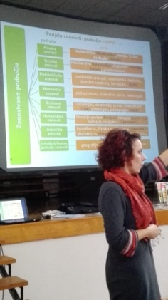 | 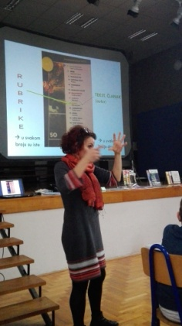
Ogledni nastavni sat Informacijsko čitanje (čitanje i razumijevanje različitih vrsta tekstova) sa učenicima sedmog razreda ponovila je stručna suradnica savjetnica iz Osnovne škole Antuna Mihanovića u Zagrebu, Vanja Jurilj. Učenici zadarske škole izvrsno su reagirali, te su bili motivirani za rad, čak i nakon školskog zvona, koje je označilo kraj rada.
U kombiniranom tipu sata Vrednovanje mrežnih stranica, Hajdi Škarica, stručna suradnica mentorica u Gimnaziji Franje Petrića u Zadru, predstavila je učenicima 8. razreda, kroz međupredmetnu korelaciju (školsko knjižničarstvo - KIOO, Informatika, Hrvatski jezik, Engleski jezik) i ključne riječi (informacija, internet/mrežna stranica, alati za pretraživanje i vrednovanje mrežnih izvora) cilj nastavnog sata - osposobiti učenike za samostalno pronalaženje, vrednovanje i korištenje mrežnih stranica kao izvora znanja. Ostvareni su cijevi sata: obrazovni (naučiti koristiti tražilice te otkrivati i analizirati podatke o mrežnoj stranici koji je čine vjerodostojnom, naučiti procijeniti vjerodostojnost mrežne stranice temeljem pitanja koja se postavljaju pri vrednovanju), funkcionalni (razvijati sposobnost zapažanja činjenica i logičkog zaključivanja, steći naviku kritičkog mišljenja, znati funkcionalno koristiti mrežne stranice kao izvore znanja), odgojni (ponašati se odgovorno na internetu, razvijati osjećaj prema internetskih izvorima kao autorskim djelima te razvijati upornost u pronalaženju izvora informacija na internetu, ne izabirući prvu ponuđenu poveznicu) i komunikacijski (razvijati sposobnost slušanja, timskog rada i međusobne komunikacije).
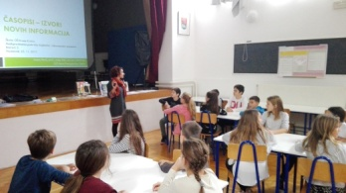 | 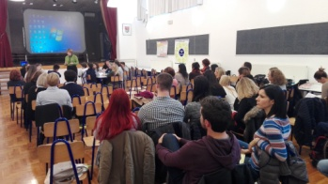 | 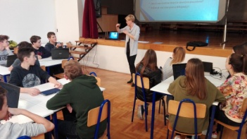 | 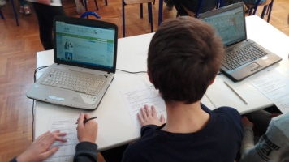
Šibenik – 24. studenoga 2017. - Darko Relja, prof., ravnatelj Osnovne škole „Vidici“ i Vesna Živković, stručna suradnica mentorica u istoj školi, pozdravili su stručne suradnike knjižničare i poželjeli im ugodan rad u prostorima Škole.
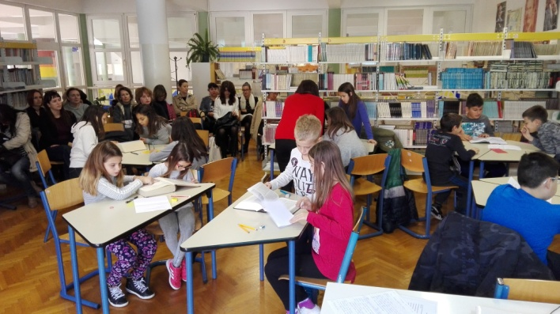
Referentna (priručna) zbirka bio je naziv oglednog nastavnog sata, nastavnog područja Medijska kultura, Vesne Živković, stručne suradnice mentorice u Osnovnoj školi „Vidici“ u Šibeniku, namijenjen učenicima 4. razreda. Ključne riječi su obuhvaćale referentnu zbirku, enciklopedije, leksikone, rječnike, atlase, a sat je bio u korelacija sa svim nastavnim predmetima. Nastavne oblike je koristila frontalne, individualne i skupni rad, dok su nastavne metode bile: heuristički razgovor, čitanje, pokazivanje, objašnjavanje, pisanje. Koristila je nastavna sredstva: enciklopedije, leksikoni, rječnici, atlas, nastavni listići, plakat. Planirani ishodi učenja obuhvaćali su: učenici će opisati razliku između knjižare i knjižnice, učenici će moći izreći definiciju priručne ili referentne zbirke, učenici će moći navesti priručnike iz priručne ili referentne zbirke, učenici će moći razlikovati priručnike iz priručne ili referentne zbirke, učenici će pokušati samostalno koristiti priručnike iz referentne zbirke, učenici će moći oblikovati plakat o referentnoj zbirci, učenici će moći sudjelovati u istraživačkom i suradničkom učenju, učenici će moći ovo znanje koristiti za cjeloživotno učenje. Ostvareni su ciljevi sata: naučiti učenike samostalno koristiti referentnu zbirku, razvijati interes za samostalno istraživanje te ih pripremati za cjeloživotno učenje.
Vanja Jurilj, u ponovljenom oglednom nastavnom satu obrade i interpretacije u okviru nastavne teme Čitanje s razumijevanjem i nastavne jedinice Čitanje i razumijevanje različitih vrsta tekstova, sa učenicima 7. razreda šibenske škole, potaknula ih na čitanje različitih vrsta tekstova, te su učenici čitali i analizirali različite vrste tekstova, upoznali njihov različit stil, različit stupanj složenosti, vrijednosti i upotrebe sadržanih informacija. Ponovno smo svjedočili niskoj razini čitalačke kompetencije pojedinih učenika, unatoč nečitanju, ili možda baš zbog prevelikog broja lektirnih naslova. Stručna suradnica knjižničarka je pokušala doznati razinu razumijevanja teksta svojih učenika, a zaključeno je da im je razina potrebnog predznanja izuzetno niska te da učenici vrlo rijetko tekst razumiju do one mjere do koje mi to očekujemo, odnosno da ga vrlo često čitaju/razumiju površno.
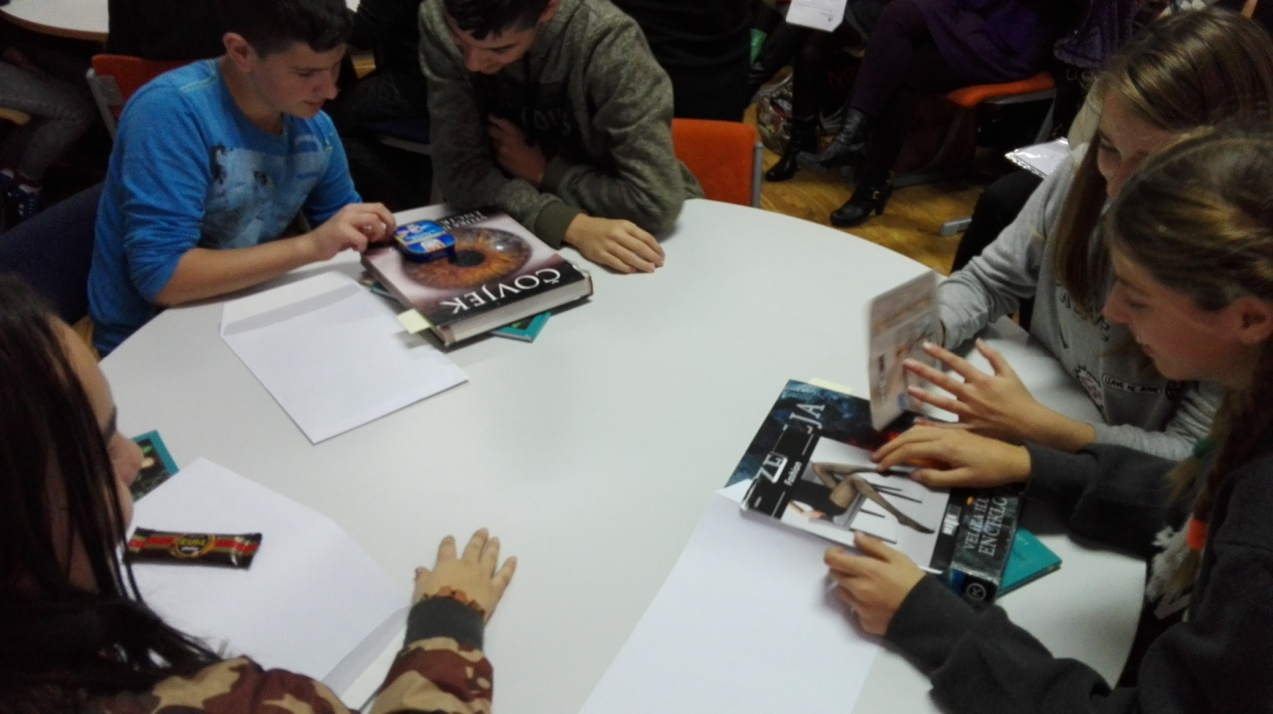 | 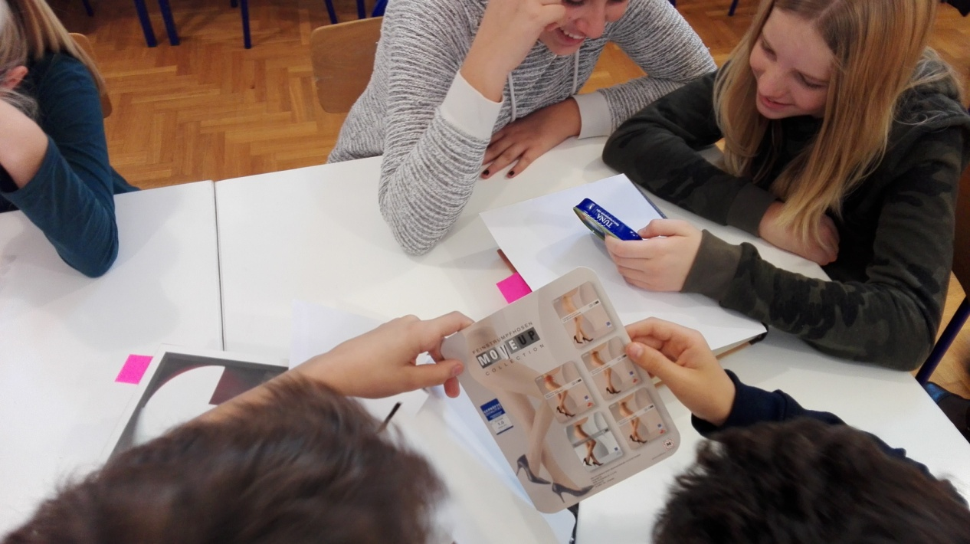 | 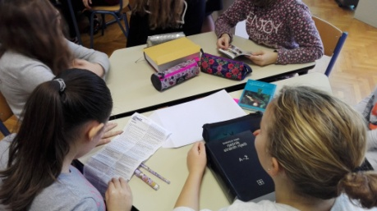
Stobreč – Zadar – Šibenik (Čitanje i razumijevanje različitih vrsta tekstova)
U okviru nastavne cjeline/teme U potrazi za knjigom, nastavna jedinica UDK – sistematizacija znanja bila je tema oglednog nastavnog sata Anite Cota, stručne suradnice mentorice u Osnovnoj školi Antuna Mihanovića Petropoljskog u Drnišu. Interdisciplinarni (aktivno učenje činjenjem) je bio tip sata, a korelacija je uspostavljena sa više nastavnih predmeta i tema: KIO - U potrazi za knjigom; Zdravstveni odgoj – Živjeti zdravo (Društveno okruženje i prehrambene navike); Kemija – Proizvodnja hrane; Biologija – Ovisnosti i posljedice ovisnosti na zdravlje; Tjelesna i zdravstvena kultura – Prehrambene navike i zdravi stilovi života. Cilj sata je bio usvojiti knjižničarske metode i alate u pronalaženju informacija, kako bi mogli usvajati kvalitetno i primjenjivo znanje. Istaknula je da predlaže da prošire svoje znanje iz ovog područja, ne samo zato jer je to zadano kroz školski program, nego i zato što to žele te im je preporučila pouzdan izvor informacija i znanja – knjižnicu. Pretraživali su knjižnični katalog prema najmanje četiri opcije pretraživanja: naslovu, autoru, ključnim riječima i UDK (sustavom UDK klasificiraju se znanstveno-popularna, stručna djela, književna djela,...).
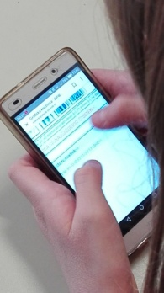 | 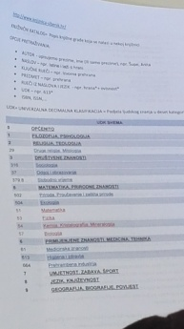
Šibenik (U potrazi za knjigom - UDK – sistematizacija znanja)
Tijekom rasprava u nizu stručnih skupova u studenome zaključeno je da se danas od stručnih suradnika knjižničara očekuje puno toga, a nastavni sat s učenicima samo je najugroženiji dio tog očekivanog rada, zato jer još uvijek nema potreban zakonski okvir. S pozicije knjižničara/nastavnika praktičara, kolege su istaknule da ima mnogo teških trenutaka. Primjerice, u organizaciji provedbe nastave KIOO-a, jer moraju više razmišljati kako organizirati i upisati nastavni sat u dnevnik rada (fizički ili e-dnevnik), nego što reći učenicima o ciljevima i svrsi poučavanja nastavnog područja školsko knjižničarstvo.
„Sadržaje treba ostvarivati na načine koji aktivno uključuju učenike, potiču njihovu znatiželju i kreativnost. Sadržaji programa mogu se izvoditi u školskoj knjižnici, informatičkoj učionici, razredu, višenamjenskom ili nekom drugom prostoru u školi ili izvan nje.“ (NPP, 2006, str 21). Raspravljalo se i o najavi jedne od savjetnica da će prilikom uvida u nastavni sat, u svrhu napredovanja u zvanju, inzistirati na broju od 60 odrađenih i upisanih nastavnih sati u dnevniku rada, za što ne postoji uporište u Pravilniku o napredovanju učitelja i nastavnika u osnovnom i srednjem školstvu. Postavljeno je i pitanje temeljem koje odluke su stručni suradnici dužni voditi dnevnu evidenciju po školskim satima, kada oni rade po sunčanim satima, te nužnosti edukacije posredstvom webinara za Toggl (kako na jednostavan način izraditi dnevnik rada), za što također ne postoji uporište u legislativi koja je na snazi.

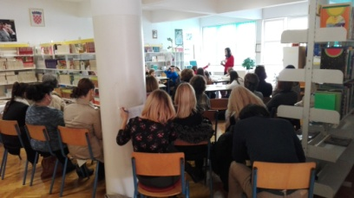 | 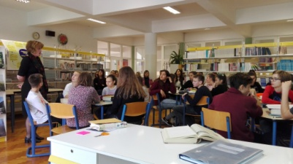 | 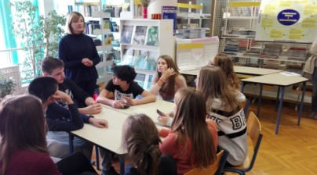 | 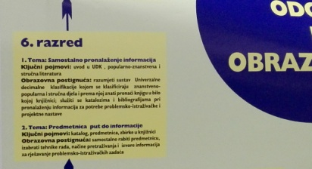

Ogledni nastavni satovi, predstavljeni u nizu stručnih skupova u studenome, će doprinijeti unapređivanju kvalitete rada stručnih suradnika knjižničara, koji se odnosi na nastavni rad s učenicima unutar odgojno-obrazovnog sustava. Osnovni cilj i preduvjet kvalitetnog odgojno-obrazovnog rada je poštivanje Standarda za školske knjižnice u odgojno-obrazovnom sustavu te osiguranje njegovog dosljednog i kontinuiranog provođenja, kao i donošenja novih kurikuluma rada nastavnog područja školsko knjižničarstvo za osnovnu i srednju školu (što je zaključeno i na 28. PŠŠK-i u Zadru, 2016. godine), kako bi program KIMOO-a u svim odgojno-obrazovnim ustanovama bio jednako dostupan svim učenicima, a ne samo darovitima, ili manjini koja je izabrala rad u izvannastavnoj aktivnosti (Konvencija o pravima djeteta UN-a iz 1989. godine koja obvezuje sve na ostvarivanje jednog od osnovnih prava svakog djeteta, a to je pravo na sigurnost i poticajno okruženje za odrastanje, s ciljem ujednačavanja i izgradnje jednake dostupnosti odgoja i obrazovanja na nacionalnoj razini). Stručni suradnik knjižničar je dio tima koji čine učitelj, knjižničar i po potrebi drugi stručnjaci za predmet koji se proučava kako bi učenje bilo zanimljivo, relevantno i poticajno za razmišljanje – vođeno istraživačko učenje tijekom kojega učenici bivaju aktivni u procesu i motivirani da postavljaju važna pitanja i kritički promišljaju sadržaj. „S aktualiziranim promjenama odgoja i obrazovanja u osnovnoj školi, te provođenjem projekta Hrvatski nacionalni obrazovni standard za osnovnu školu, knjižničari unose kvalitativne promjene u odgojno-obrazovni rad knjižnice donošenjem posebnoga programa rada Informacijska pismenost i poticanje čitanja.“(NPP, 2006, str 19).

Skupu su prisustvovale i predstavnice Matične službe za narodne i školske knjižnice:
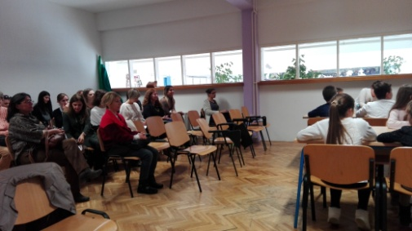 | 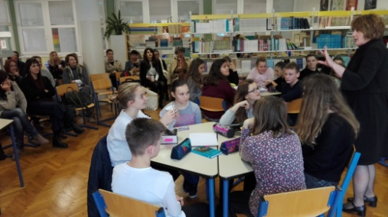
Dubrovnik (dr.sc. Marica Šapro-Ficović) – Šibenik (Melinda Grubišić-Reiter)
Zaključno je usuglašeno da je svakako jedna od prioritetnih zadaća našeg društva te odgoja i obrazovanja u kontekstu suvremenog školskog knjižničarstva, promicanje visokoga stupnja brige za razvoj informacijski pismenih učenika, budućih građana koji neće zaboraviti na vrednote društva u kojem žive, kao ni humanističku (filozofsku i umjetničku – STEAM i STREAM; R=read/čitanje, a A=art/umjetnost) dimenziju znanosti i tehnologije. Pri tome ne smijemo zaboraviti da je tehnologija alat za dostizanje navedenih ciljeva, jer često svjedočimo inverziji koja suvremenu nastavu uz pomoć tehnologije, pametnu ploču s nizom poveznica na različite digitalne nastavne sadržaje dostupne na internetu postavlja kao svrhu učenja (filmovi na youtubeu; predavanja u SmartClass aplikaciji; WebEd sadržaji; alati za izradu digitalnih scenarija poučavanja; Bubbl.us – konceptualne mape u nastavi na Google discu; Moovly - animirani isječak…) – no, prema The World Economic Forum (svjetskoj privatno-javnoj organizaciji) učenici uče bolje iz knjiga, nego sa ekrana (Učenici uče bolje iz knjiga nego sa ekrana, ŠN prema www.wforum.org, br. 35/17.). Čak su i e-lektire problematizirane u kontekstu zatiranja kreativnog mišljenja učenika, jer nizom poveznica na već spomenute izvore, koji bi navodno trebali stimulirati znatiželju za višom razinom usvojenih ishoda učenja, zaustavljaju stvaranje vlastitih slika/ilustracija i zatiru maštu učenika (posebice korištenjem niza neartikuliranih šablona koje ubijaju kreativnost učenika, osobito u razrednoj nastavi). Nacionalna i sveučilišna knjižnica u Zagrebu i Hrvatska akademska i istraživačka mreža – CARNet objavile su dokument Prijedlog kriterija i preporuka za izradu kvalitetnih e-lektira namijenjen nastavnicima, knjižničarima, autorima digitalnih sadržaja, nakladnicima te svima ostalima zainteresiranim, koji obuhvaća sve važne aspekte koje treba uvažiti prilikom izrade kvalitetne e-lektire, a koji će biti temelj daljnjeg razvoja kriterija za kvalitetne e-lektire, ali sve je to osmišljeno bez školskih knjižničara, koji imaju pedagoške kompetencije. Zaključeno je da je informatičko opremanje škola nužnost suvremenog društva, kao i to da je CARNet servis koji treba služiti odgoju i obrazovanju, ali informatički tj. tehnološki zagovaratelji ne smiju biti pokretači i kreatori odgojno-obrazovnih promjena, posebice ne u kontekstu uvođenja novih metoda poučavanja, a one su još od isusovačkog i prosvjetiteljskog nauka (pa i Sokratove metode poučavanja) bile okrenute ljudskom biću individualno i na sveobuhvatan (holistički) način. Pretjerana učenička uporaba modernih tehnologija suočila nas je sa potrebom prevencije digitalne ovisnosti mladih, koja ih navodi na potragu za jačim i češćim elektroničkim podražajima. CARNet, kao ni Zavod za knjižničarstvo i Matična služba pri NSK-a, nemaju potreban ljudski resurs u smislu pedagoških kompetencija, da bi kreirali promjenu i primjenu metodičkih tema poučavanja, ili metodičke obrade e-lektira. Upravo je hrvatsko školsko knjižničarstvo komparativna prednost RH i njezin izvozni proizvod u Europu, čak i Njemačku, koja nam je često pedagoški uzor i temelj, a koja nema školsko knjižničarstvo, pa se trudi doprijeti do učenika najranije dobi preko dječjih odjela narodnih knjižnica, kako bi poticala rano čitanje – dok bi Hrvatska svoju nedavno usvojenu Strategiju za poticanje čitanja trebala operacionalizirati upravo kroz sustav školskih knjižnica osnovnih i srednjih škola, za što ima ljudske i materijalne resurse. Nastavni plan i program za osnovnu školu, iz 2006. godine, predstavlja dobru podlogu za donošenje novog kurikuluma KIMOO-a za djecu i mlade u odgojno-obrazovnom sustavu, a nositelj i pokretačka snaga izrade novog kurikuluma bi trebala biti Agencija za odgoj i obrazovanje (nekadašnji Zavod za unapređivanje školstva, u čijem je imenu bio logično vidljiv okvir za planiranje i uvođenje promjena u odgoj i obrazovanje, pa tako i položaj knjižničarstva u sustavu prosvjete), koja bi ga iznjedrila uz suglasnost Ministarstva znanosti i obrazovanja.
Agencija za odgoj i obrazovanje prema svom djelokrugu rada održavat će i ubuduće stručne skupove na različitim razinama, u suradnji sa predstavnicima institucija i udruga koje se bave školskim knjižničarstvom. Knjižnični i informacijski medijski odgoj i obrazovanje ne treba biti zaseban predmet već treba biti integriran u kurikulume škola kao međupredmetna poveznica. Budući da nije propisan broj nastavnih sati, vrijeme i tempo rada za provođenje nastavnog područja školsko knjižničarstvo, važno je naglasiti potrebu hitnog donošenja novog kurikuluma kao i legislative vezane za dodjelu fizičkog tokena ili CARNet mToken aplikacije za 'pametni telefon' (CARNet, www.carnet.hr/e-dnevnik - što je također je bilo pitanje na raspravi) elektroničkog identifikatora za upisivanje nastavnoga sata na http://e-dnevnik.skole.hr, a do tada značaj stručnog usavršavanja stručnih suradnika knjižničara, kojim bi jačali svoje kompetencije, znanja i vještine potrebne za rad obuhvaćen trima sastavnicama, ostaju stručni skupovi Agencije za odgoj i obrazovanje, s ciljem unapređivanja kvalitete nastavnog programa KIOO/KIMOO u svim odgojno-obrazovnim ustanovama.
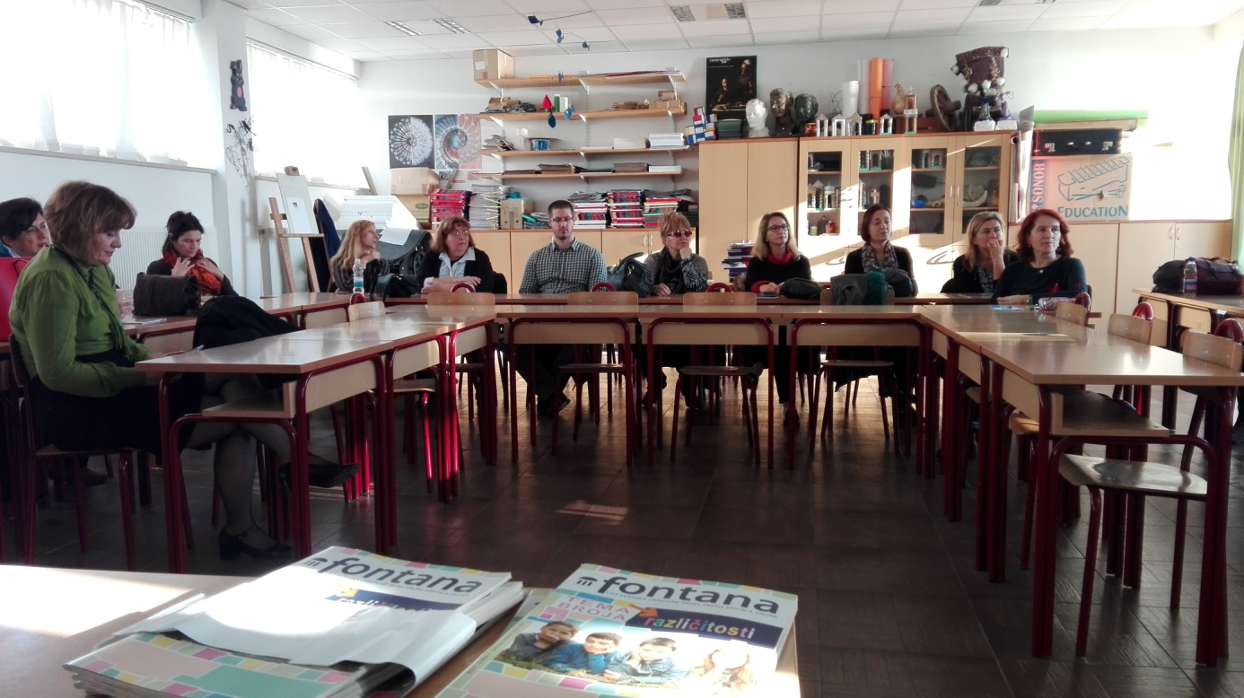 | 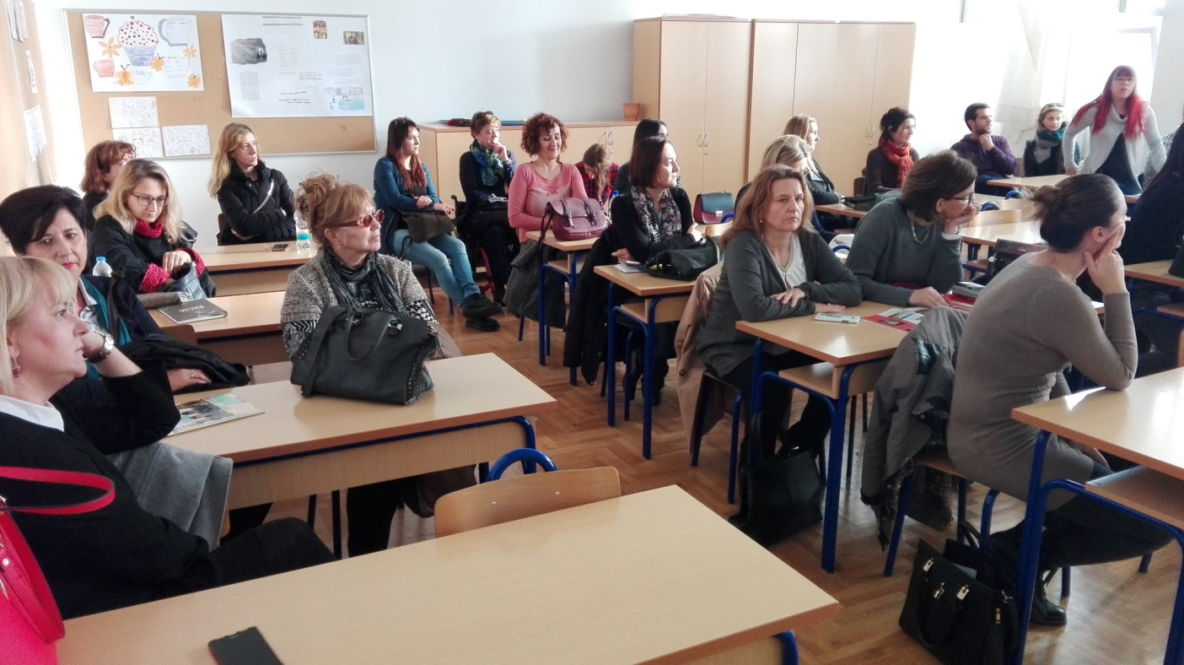
Zadarski školski knjižničari na jednodnevnom stručnom skupu AZOO-a

„Suvremena djelatnost knjižnice usmjerena je na
informacijsku pismenost i poticanje čitanja. U današnjem društvu informacijska pismenost je jedna od važnih sastavnica čovjekove pismenosti uopće.
Nositelj djelatnosti školske knjižnice školski je knjižničar od kojeg se očekuje
profesionalni pristup u komunikaciji i radu, sposobnost razumijevanja korisničkih potreba te
informacijske vještine i znanja o svrsishodnoj i kvalitetnoj uporabi informacija.
Djelatnost knjižničara u školskoj knjižnici obuhvaća neposrednu odgojno-obrazovnu djelatnost, stručno-knjižničnu te kulturnu i javnu djelatnost.“ (NPP, 206, str 19)
„Broj i redoslijed odgojno-obrazovnih sadržaja vezanih za rad u školskoj knjižnici nije određen posebnim brojem nastavnih sati, vremenom i tempom rada.“
(NPP, 206, str 21)

